팀장 : 2020182028 이규원

팀원 : 2020180044 현대윤

* **제작할 게임 설명**

장르 : 탑뷰 우주 로그라이크 게임

개발 게임 탐색 과정 : 브레인 스토밍으로 개발하고 싶은 2D게임을 나열

[철권(스트리트 파이터), 트리키 타워, 리스크 오브 레인, 스피드 러너, 테라리아, 브로울할라, 엔터더 건전, 윷놀이, 모마, 크아, 슬레이 더 스파이어, 포더킹, 다키스트 던전, 팀파이트 매니저, 백팩 히어로, 다키스트 던전, 시티즈, FTL, 로보토미 코퍼레이션, 페글린, 문명, 엑스컴, 데드셀, 다이시 던전, 던그리드, 헬테이커]

아이작류를 제외하고 횡스크롤류, 격자 게임장르에서는 최대한 독특하고 창의적인 게임성을 가진 게임을 다시 정렬해서 나열.

1. 덱빌딩 로그라이크 게임(슬레이 더 스파이어(덱빌딩 + 카드) + 페글린(덱빌딩 + 핀볼))

2. 2D 격투 게임(스트리트 파이터 + 건메이헴 + 철권)

3. 탑뷰 로그라이크 게임(FTL)

4. 다키스트 던전(롤플레잉 전략 시뮬레이션)

최종 결정 : FTL(탑뷰 로그라이크 게임)

결정 이유 : 다른 게임과는 독특한 게임성을 가지고 있고, 다양한 기능을 추가할 수 있을 것 같으면서 동시에 만들 때도 플레이 할 때 도 재밌는 게임이라 생각해서.

덱빌딩 게임, 다키스트 던전은 동작을 역동적으로 행동을 유연하게 짜는 데 있어 한계가 있을 것이라 보아 제외,

2D 격투 게임은 가장 흔한 장르일 것 같아서 창의성 면에서 제외했습니다.

* **구현할 내용 서술**

스토리 : 플레이어는 우주 연합의 함장이 되어, 반란군에게 거의 모든 세력권을 잃고 쇠퇴하던 와중 반란군의 기함의 치명적인 약점을 입수 받아 연방의 최후의 전투 함선으로서 반란군의 기함을 침몰 시키기 위해 여정을 시작한다.

게임 시스템 :

1. 함선 선택창

* 게임 시작 전 함선 구조와 선원 정보를 알 수 있는 창.

1. 맵

* 게임 시작 후 본인의 현재 위치와 움직일 수 있는 범위, 그리고 목적지를 보여주는 맵

1. 맵마다 있는 텍스트 스토리 및 이벤트

* 플레이어의 행동에 따라 이득을 취해 플레이어 함선의 업그레이드나 선원 추가에 기여할 수도 있지만, 보상엔 항상 리스크가 따라서, 함선 피해나 전투 등의 무조건적인 이득을 주는 이벤트는 거의 일어나지 않음.

1. 전투 화면

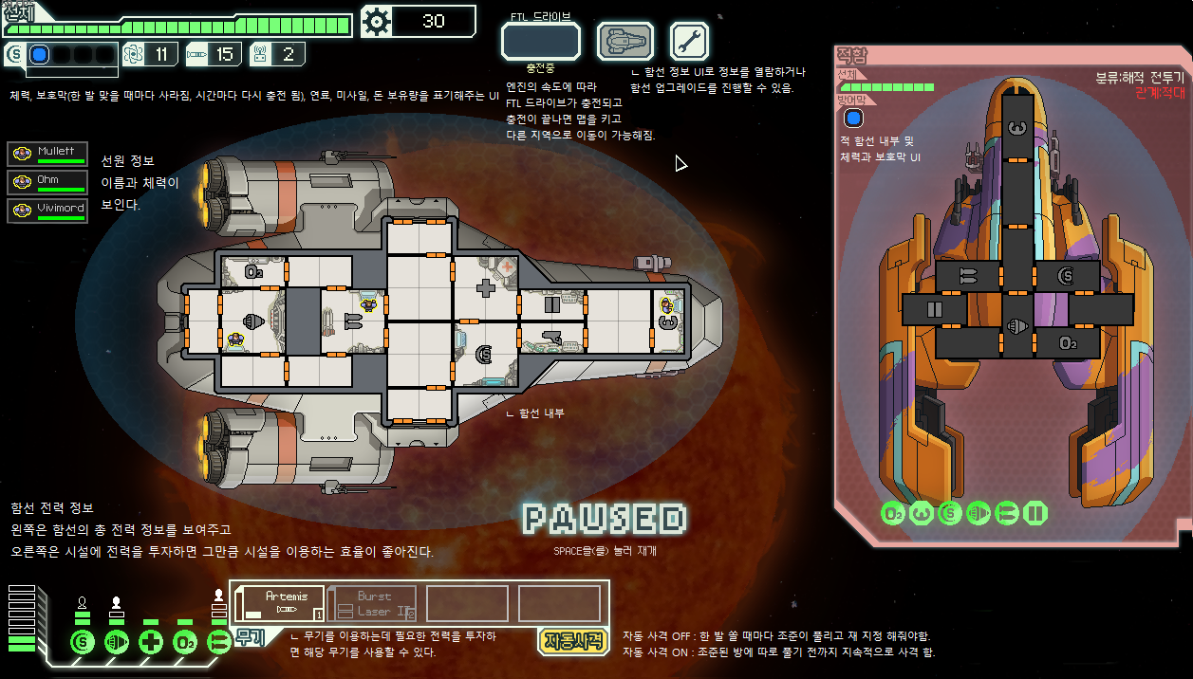

함선 내부에 시스템이 존재 하며 전력 시스템과 연계된다.

Ex) 스크린 샷에서 무기실에 최대 전력이 3이고 적이 무기실에 1데미지를 주었을 시 무기실의 최대 전력이 감소한다. 그러면 무기실에 최대 2전력만 넣을 수 있기 때문에 스크린샷에서 보이는 1전력 무기, 2전력 무기를 승무원이 수리 전까진 둘 다 같이 사용하지 못하는 방식의 규칙을 가지고 있다.

1. 함선 정보 UI

함선의 시스템 및 총 전력 업그레이드 창과 무기 정보를 보여주는 함선 정보 UI

* **팀원 담당 역할 설명**

이규원 : 내부시설 구현, 승무원 애니메이션 구현, 이벤트 구현 등.

현대윤 : 인터페이스 화면 구현, 승무원 제작, 맵 구현 등.

-**개발 스케줄 표**

5월 2주차 : 체력등 UI, 내부 시설 및 공격 구현

5월 3주차 : 승무원 제작 및 승무원 애니메이션 구현

5월 4주차 : 맵 및 이벤트 구현

6월 1주차 : 업그레이드 및 추가 시스템 구현